|  |  |  |
| --- | --- | --- |
| УТВЕРЖДАЮ  Директор ООО "Активные Технологии"  _______________ П.А. Гончар  "____" ____________ 20___ г. |  | УТВЕРЖДАЮ  ЗАО «Специальная финансовая организация «Центр секьюритизации»    _______________ Н.Г. Дубина  "____" ____________ 20___ г. |

**ТЕХНИЧЕСКИЙ ОТЧЕТ**

**ИСПЫТАНИЙ СИСТЕМЫ ЗАЩИТЫ ИНФОРМАЦИИ**

**ИНФОРМАЦИОННОЙ СИСТЕМЫ  
«Учет операций секьюритизации»**

2022СОДЕРЖАНИЕ

1. ВВЕДЕНИЕ

2. ОПИСАНИЕ ОБЪЕКТА ОЦЕНКИ 3

2.1. Общие сведения 3

2.2. Описание границ объекта оценки 4

2.2.1. Физическая граница объекта оценки 4

2.2.2. Логическая граница объекта оценки 4

3. РЕЗУЛЬТАТЫ ИСПЫТАНИЙ 5

4. ВЫВОДЫ И РЕКОМЕНДАЦИИ 5

5. СПИСОК ПРЕДСТАВЛЕННЫХ МАТЕРИАЛОВ 5

6. ОТЧЕТ НАБЛЮДЕНИЙ. ПРОВЕРКА ВЫПОЛНЕНИЯ ФУНКЦИЙ БЕЗОПАСНОСТИ 7

6.1. Проверка реализации требований по обеспечению аудита безопасности 9

6.2.Проверка реализации требований по обеспечению защиты данных 16

6.3.Проверка реализации требований по обеспечению идентификации и аутентификации 22

6.4. Проверка реализации требований по обеспечению защиты системы защиты информации ИС 32

6.5.Проверка реализации требований по обеспечению криптографической защиты информации 38

6.6.Проверка реализации дополнительных требований по обеспечению защиты информации в виртуальной инфраструктуре 41

6.7.Проверка реализации иных требований 44

7. ОТЧЕТ О ВНЕШНЕЙ И ВНУТРЕННЕЙ ПРОВЕРКЕ ОТСУТСТВИЯ ЛИБО НЕВОЗМОЖНОСТИ ИСПОЛЬЗОВАНИЯ НАРУШИТЕЛЕМ СВОЙСТВ ПРОГРАММНЫХ, ПРОГРАММНО-АППАРАТНЫХ И АППАРАТНЫХ СРЕДСТВ 50

1. ВВЕДЕНИЕ

**Объект оценки:** Информационная система «Центр секьюритизации»

**Сведения о методике аттестации:** Методика аттестации системы защиты информации информационной системы «Учет операций секьюритизации», утвержденная 24.12.2022г.

**Наименование и реквизиты собственника информационной системы:**

ЗАО «Специальная финансовая организация «Центр секьюритизации», 220114, г. Минск, ул. Филимонова, 25Г-211 р/с BY21BAPB30117144300100000000 в ОАО «Белагропромбанк», БИК BAPBBY2X УНП 193351501

**Цель испытаний:** документальное подтверждение соответствия системы защиты информации информационной системы «Учет операций секьюритизации» (далее – ИС) требованиям законодательства Республики Беларусь об информации, информатизации и защите информации, а также, содержащимся в документе «Система защиты информации информационной системы «Учет операций секьюритизации». Техническое задание» (далее – ТЗ), и выдача на этой основе аттестата соответствия системы защиты информации ИС требованиям по защите информации.

**Обозначение НПА, устанавливающего требования к объекту оценки:**

* Закон Республики Беларусь от 10 ноября 2008 года № 455-З (ред. от 11.05.2016) «Об информации, информатизации и защите информации»;
* Положение о порядке аттестации систем защиты информации информационных систем, предназначенных для обработки информации, распространение и (или) предоставление которой ограничено, утвержденное приказом Оперативно-аналитического центра при Президенте Республики Беларусь от 20.02.2020 № 66.

**Место проведения испытаний:** на площадях ЗАО «Специальная финансовая организация «Центр секьюритизации»

**Сроки проведения испытаний:** 21.02.2022 – 28.02.2022

**2. ОПИСАНИЕ ОБЪЕКТА ОЦЕНКИ**

**2.1. Общие сведения**

В состав ИС входит сервера MySQL Server, itVPN Server, Web Server, ESET Remote administrator Server, Syslog Server, маршрутизатор gw_centrsecuritization-01, маршрутизатор SEC-GATE, маршрутизатор SEC-RT, автоматизированное рабочее место пользователя.

Автоматизированное рабочее место пользователя располагается в офисе по адресу: г. Минск, ул. Филимонова 25-Г, офис.211.

Общая структурная схема ИС представлена на рисунке 1.

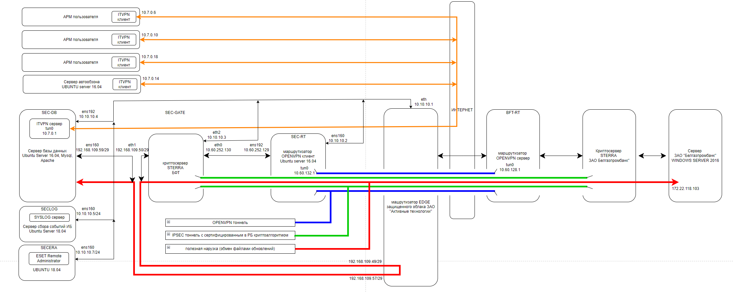

Рисунок 1 – Общая структурная схема ИС

Субъектами ИС являются:

Пользователи ИС «Учет операций секьюритизации»

Защищаемыми активами ИС являются:

Компоненты ИС «Учет операций секьюритизации»

**2.2. Описание границ объекта оценки**

**2.2.1. Физическая граница объекта оценки**

В физические границы ИС входят:

* itVPN Server;
* MySQL Server;
* Syslog Server;
* ESET Remote administrator Server;
* маршрутизатор gw_centrsecuritization-01;
* маршрутизатор SEC-GATE;
* маршрутизатор SEC-RT.

**2.2.2. Логическая граница объекта оценки**

Логические границы определяются функционалом ИС:

* учет проводимых операций секьюритизации;
* учет эмитированных облигаций в рамках проводимых операций секьюритизации;
* контроль поступления средств в рамках проводимых операций секьюритизации;
* контроль расчетов по эмитированным облигациям в рамках проводимых операций секьюритизации;
* учет расходов в рамках проводимых операций секьюритизации;
* контроль просроченной задолженности по операциям секьюритизации на этапах досудебной и судебной стадии взыскания задолженности в рамках проводимых операций секьюритизации;
* проведение смс информирования, автоматического обзвона и форм документов в рамках проводимой работы по операциям секьюритизации;
* формирование отчетности по операциям секьюритизации.

**3. РЕЗУЛЬТАТЫ ИСПЫТАНИЙ**

Объем испытаний и результаты реализации функций безопасности в средствах защиты информации ИС и прикладном программном обеспечении в реальных условиях эксплуатации приведены в таблицах 3.1.

Таблица 3.1 – Результаты испытаний функций безопасности

|  |  |
| --- | --- |
| **Функции безопасности, реализующие требования** | **Результаты проверки** |
| По обеспечению аудита безопасности | Проверка выполнена успешно |
| По обеспечению защиты данных | Проверка выполнена успешно |
| По обеспечению идентификации и аутентификации | Проверка выполнена успешно |
| По обеспечению защиты системы защиты информации ИС | Проверка выполнена успешно |
| По обеспечению криптографической защиты информации | Проверка выполнена успешно |
| По обеспечению дополнительных требований по обеспечению защиты информации в виртуальной инфраструктуре | Проверка выполнена успешно |
| Иные требования | Проверка выполнена успешно |

**4. ВЫВОДЫ И РЕКОМЕНДАЦИИ**

По результатам испытаний системы защиты информации ИС сделаны следующие выводы:

реальный состав и структура объектов ИС соответствует общей схеме системы защиты информации;

требования по защите информации ИС, установленные законодательством Республики Беларусь, выполнены.

**5. СПИСОК ПРЕДСТАВЛЕННЫХ МАТЕРИАЛОВ**

Состав комплекса технических средств ИС, на которых обрабатывается защищаемая информация и программного обеспечения представлен в таблице 5.1.

Перечень средств защиты, применяемых в системе защиты информации ИС представлен в таблице 5.2.

Таблица 5.1 – Комплекс технических средств ИС

| **Наименование элемента** | **Конфигурация** |
| --- | --- |
| Сервер MySQL Server, itVPN Server, Web Server | 6 CPU, 4 RAM, 260Gb HDD |
| Сервер Syslog Server | 1 CPU, 2 RAM, 66Gb HDD |
| Сервер ESET Remote administrator Server | 1 CPU, 1 RAM, 33Gb HDD |
| Маршрутизатор | gw_centrsecuritization-01 |
| Маршрутизатор | SEC-GATE |
| Маршрутизатор | SEC-RT |

Таблица 5.2 – Средства защиты информации ИС

| **Наименование** | **Сведения о сертификации в Национальной системе подтверждения соответствия Республики Беларусь** |
| --- | --- |
| Межсетевой экран Palo Alto VM | BY/112 02.02.036 00526 |
| Программно-аппаратный комплекс предотвращения DDoS-атак AntiDDoS8080 | BY/112 02.02.036 00687 |
| Программное средство канального шифрования «itVPN» | BY/112 02.01.036 00621 |
| Программное изделие «ESET endpoint protection» | BY/112 02.01.036 00553 |
| Программное обеспечение резервного копирования и восстановления данных Veeam Backup and Replication | BY/112 02.02.036 00531 |
| Платформа виртуализации VMware vSphere в составе гипервизора VMware ESXi и сервера управления VMware vCenter Server 6.5 | BY/112 02.02.036 00355 |
| Платформа виртуализации и обеспечения безопасности сети VMware NSX версии 6.4 | BY/112 02.02.036 00473 |
| Коммутаторы CE6851-48S6Q-HI серии CloudEngine 6800 2 шт. | BY/112 02.02.036 00764 |

**6. ОТЧЕТ НАБЛЮДЕНИЙ. ПРОВЕРКА ВЫПОЛНЕНИЯ ФУНКЦИЙ БЕЗОПАСНОСТИ**

Для поверки реализации функций безопасности экспертом выполняются требования Методики аттестации системы защиты информации ИС, утвержденной 24.12.2021.

Защита от сетевых атак реализована с использованием программно-аппаратного комплекса предотвращения DDoS-атак AntiDDoS8080 серии AntiDDoS8000 с программным обеспечением V500R001, предоставляемого СООО «Белорусские облачные технологии» согласно приложению №2 к Договору №05-ОДк от 1 августа 2015г. Сертификат представлен на рисунке 6.1

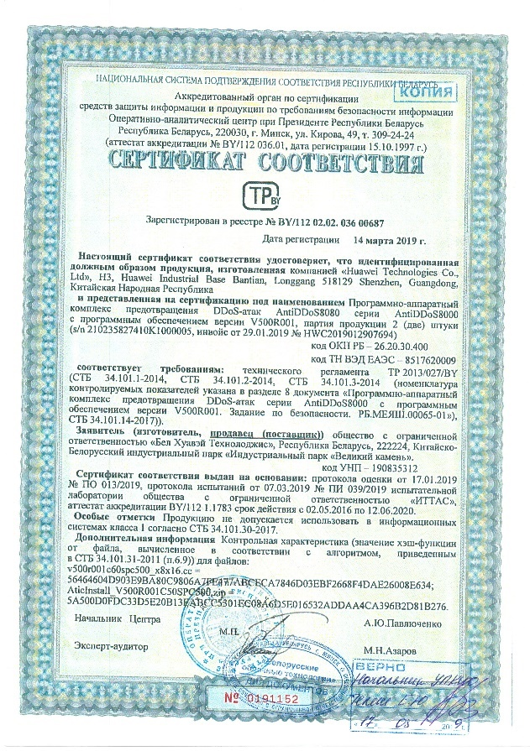

Рисунок 6.1 – Сертификат соответствия на комплекс предотвращения DDoS-атак AntiDDoS8080.

Межсетевое экранирование, предотвращение атак и вторжений реализовано с использованием межсетевого экрана Palo Alto VM под управлением программного обеспечения PAN-OS версии 8.0 в среде виртуализации VMware, предоставляемого СООО «Белорусские облачные технологии» согласно приложению №2 к Договору №05-ОДк от 1 августа 2015г. Сертификат представлен на рисунке 6.2

Рисунок 6.2 – Сертификат соответствия на межсетевой экран Palo Alto VM под управлением программного обеспечения PAN-OS версии 8.0

**6.1. Проверка реализации требований по обеспечению аудита безопасности**

Средства программного обеспечения, операционной системы, а также средства технической защиты информации должны позволять:

определять состав информации о событиях информационной безопасности, подлежащих регистрации (идентификация и аутентификация пользователей, нарушения прав доступа пользователей, выявленные нарушения информационной безопасности и другое);

обеспечивать сбор и хранение информации о событиях информационной безопасности в течение установленного срока хранения, но не менее одного года;

проводить мониторинг (просмотр, анализ) событий информационной безопасности уполномоченными на это пользователями ИС;

обеспечивать сбор и хранение информации о функционировании средств вычислительной техники, сетевого оборудования и средств защиты информации в течение установленного срока хранения, но не менее одного года.

**ПРОЦЕДУРА ТЕСТИРОВАНИЯ:**

Эксперт удостоверяет, что в реальных условиях эксплуатации ИС функции безопасности, реализующие требования по обеспечению аудита безопасности, соответствуют требованиям, заявленным в ТЗ.

Результаты тестирования подтверждены и представлены на рисунках 6.1.1 – 6.1.6.

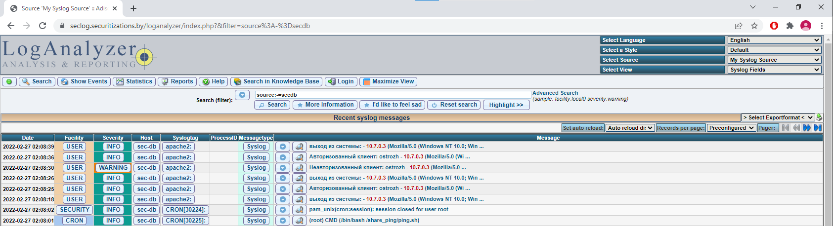

Рисунок 6.1.1 – Информационная система генерирует события аудита. Отображение событий аудита в системе централизованного сбора событий.

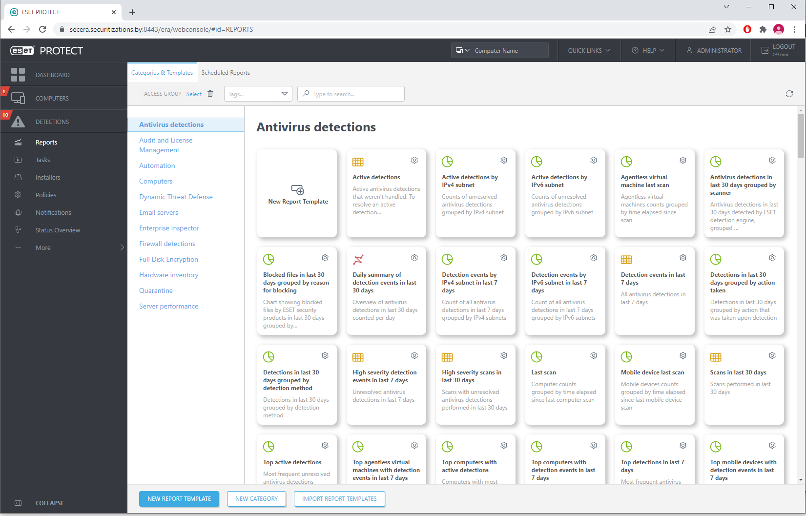

Рисунок 6.1.2 – Настройки отчетов средства защиты информации (антивирусное ПО).

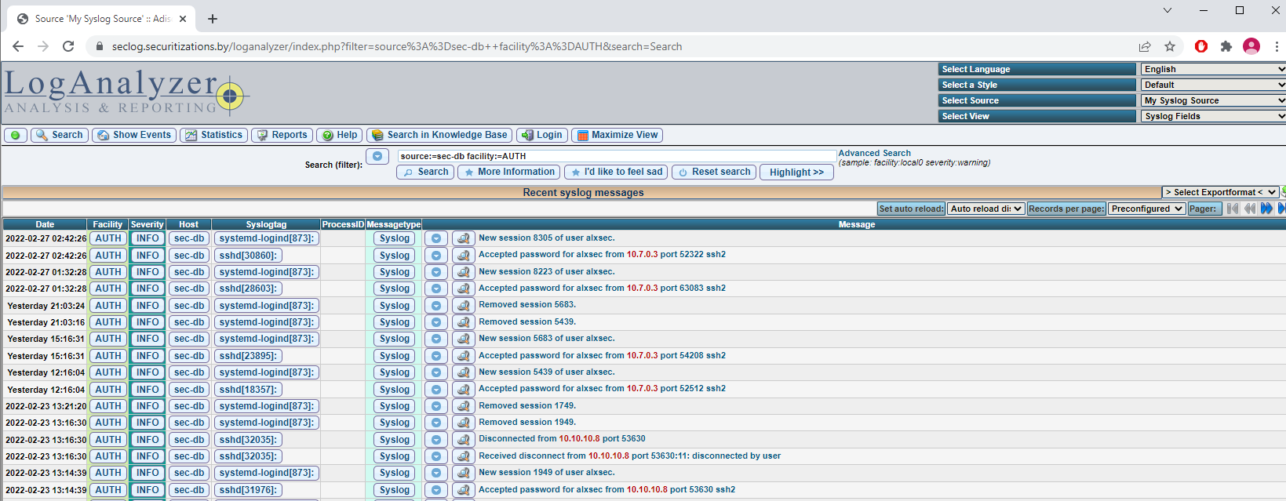

Рисунок 6.1.3 – Настройки отчетов журнала безопасности операционной системы Linux.

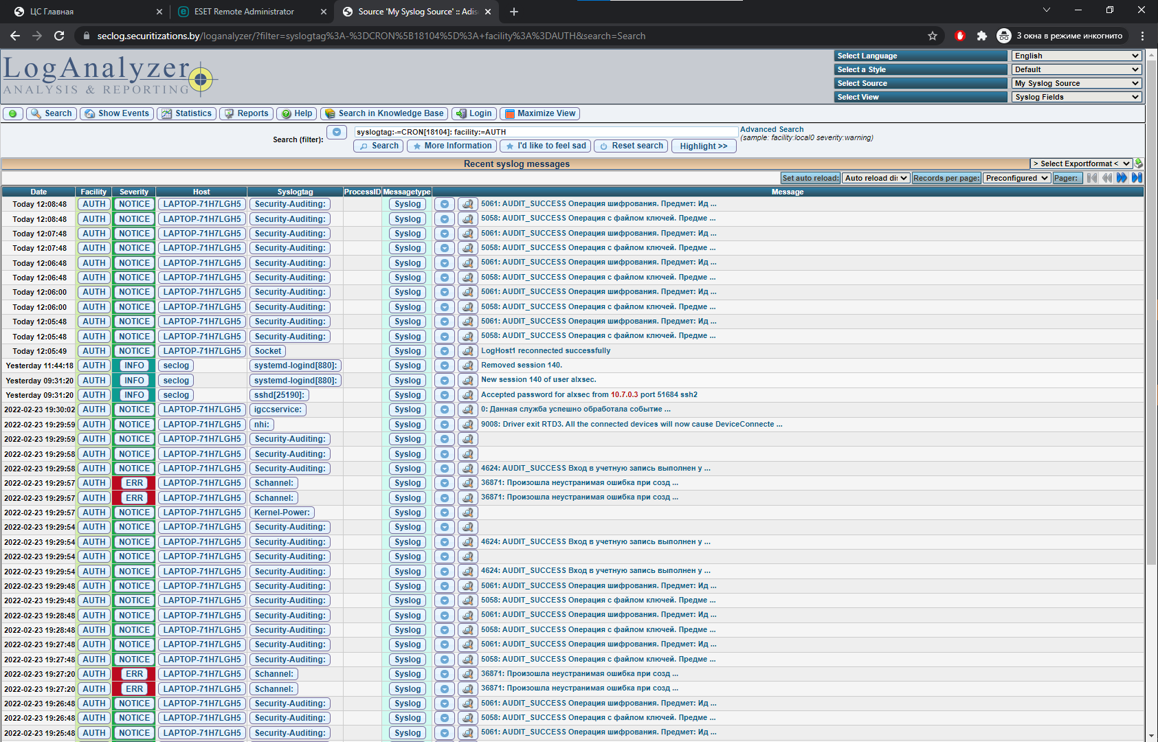

Рисунок 6.1.4 – Syslog сервер собирает события о действиях пользователей.

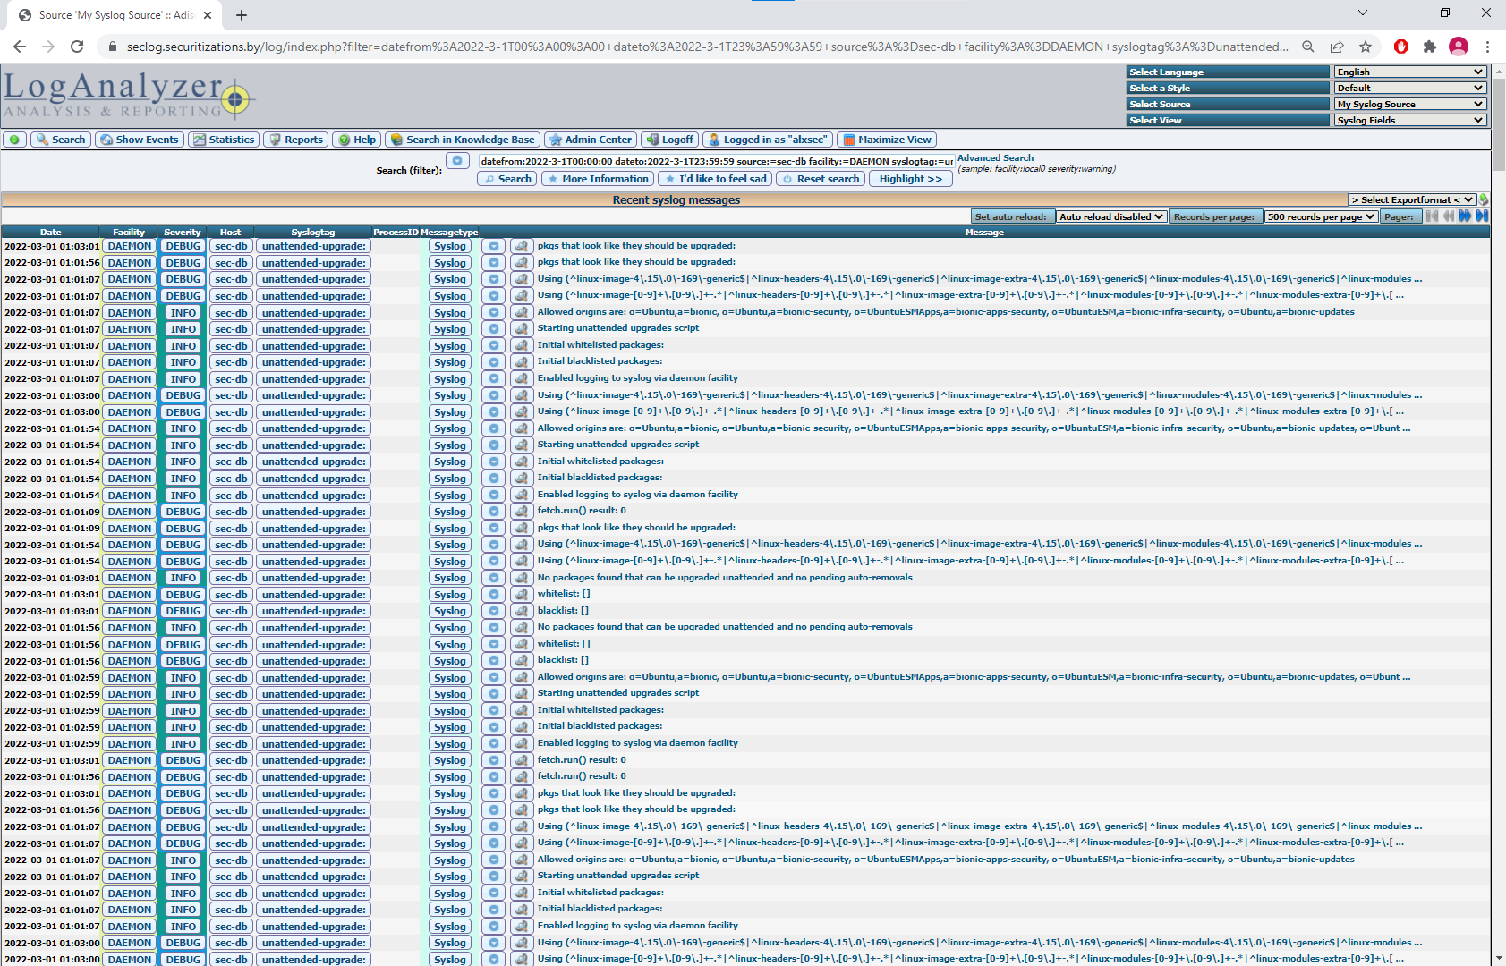

Рисунок 6.1.5 – Syslog сервер собирает события об обновлениях программного обеспечения.

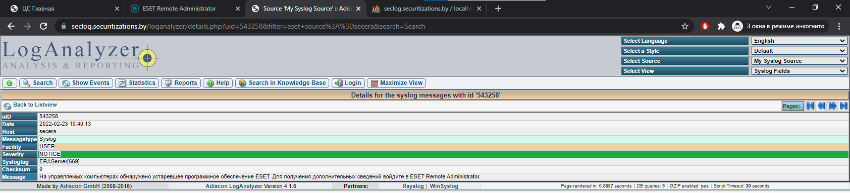

Рисунок 6.1.6 – Syslog сервер собирает события об уведомлениях средств защиты информации.

**УДОСТОВЕРЕНО:**

**Средства программного обеспечения, операционной системы, а также средства технической защиты информации позволяют:**

**определять состав информации о событиях информационной безопасности, подлежащих регистрации (идентификация и аутентификация пользователей, нарушения прав доступа пользователей, выявленные нарушения информационной безопасности и другое);**

**обеспечивать сбор и хранение информации о событиях информационной безопасности в течение установленного срока хранения, но не менее одного года;**

**проводить мониторинг (просмотр, анализ) событий информационной безопасности уполномоченными на это пользователями ИС;**

**обеспечивать сбор и хранение информации о функционировании средств вычислительной техники, сетевого оборудования и средств защиты информации в течение установленного срока хранения, но не менее одного года.**

**ЗАКЛЮЧЕНИЕ:**

Экспертом удостоверено, что в реальных условиях эксплуатации ИС функции безопасности, реализующие требования по обеспечению аудита безопасности, **соответствуют требованиям**, заявленным в ТЗ.

**6.2. Проверка реализации требований по обеспечению защиты данных**

Средства программного обеспечения, операционной системы, а также средства технической защиты информации должны позволять:

контролировать порядок использования в ИС съемных носителей информации, мобильных технических средств;

контролировать работоспособность, параметры настройки и правильность функционирования средств вычислительной техники, сетевого оборудования, системного программного обеспечения и средств защиты информации;

обеспечивать защиту от несанкционированного доступа к резервным копиям, параметрам настройки сетевого оборудования, системного программного обеспечения, средств защиты информации и событиям безопасности.

**ПРОЦЕДУРА ТЕСТИРОВАНИЯ:**

Эксперт удостоверяет, что в реальных условиях эксплуатации ИС функции безопасности, реализующие требования по обеспечению защиты данных, соответствуют требованиям, заявленным в ТЗ.

Результаты подтверждены и представлены на рисунках 6.2.1 – 6.2.6.

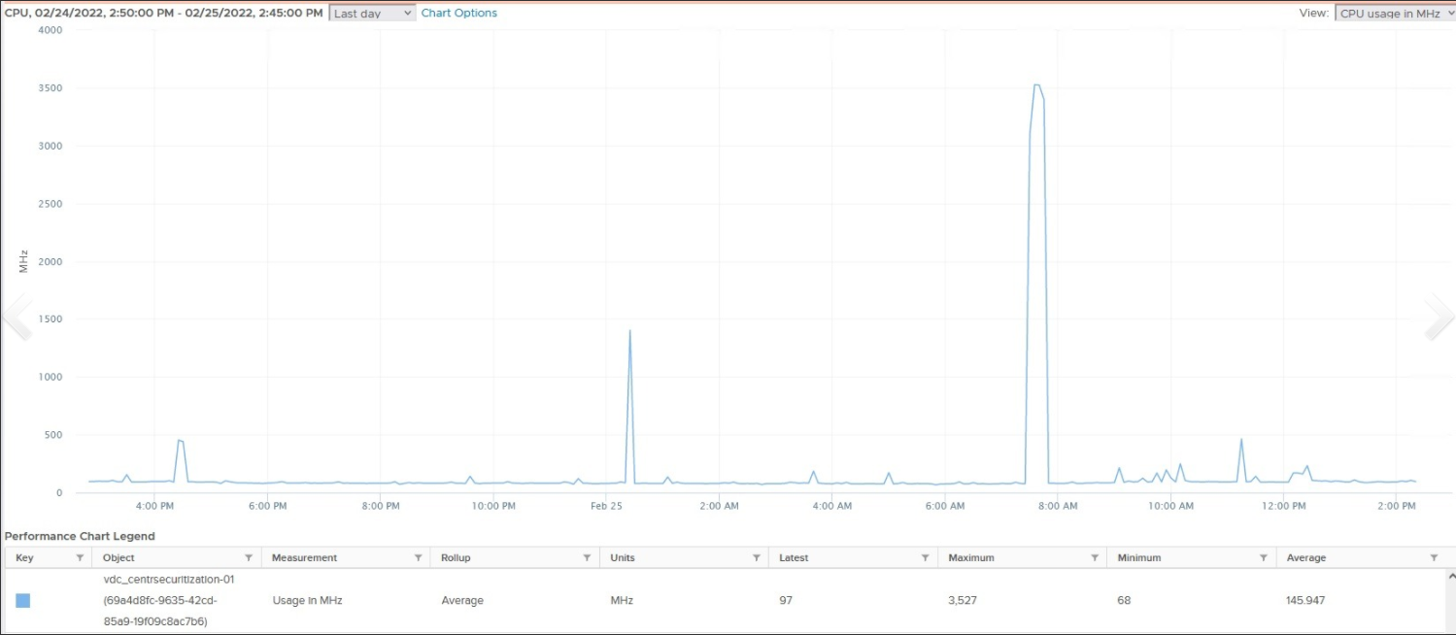

Рисунок 6.2.1 – Контроль за параметрами и правильностью функционирования средств вычислительной техники. График нагрузки на центральный процессор.

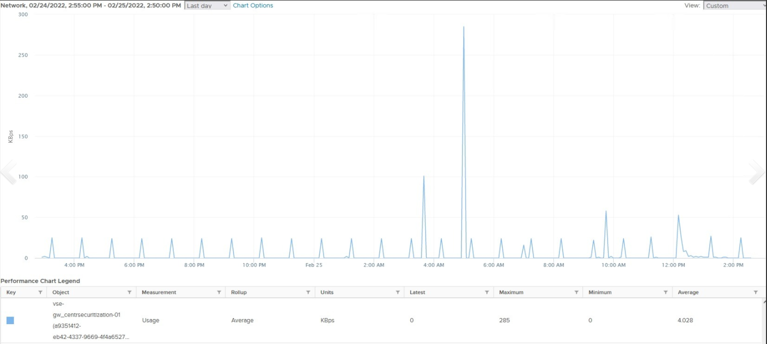

Рисунок 6.2.2 – Контроль за параметрами и правильностью функционирования сетевого оборудования. График утилизации сетевого интерфейса.

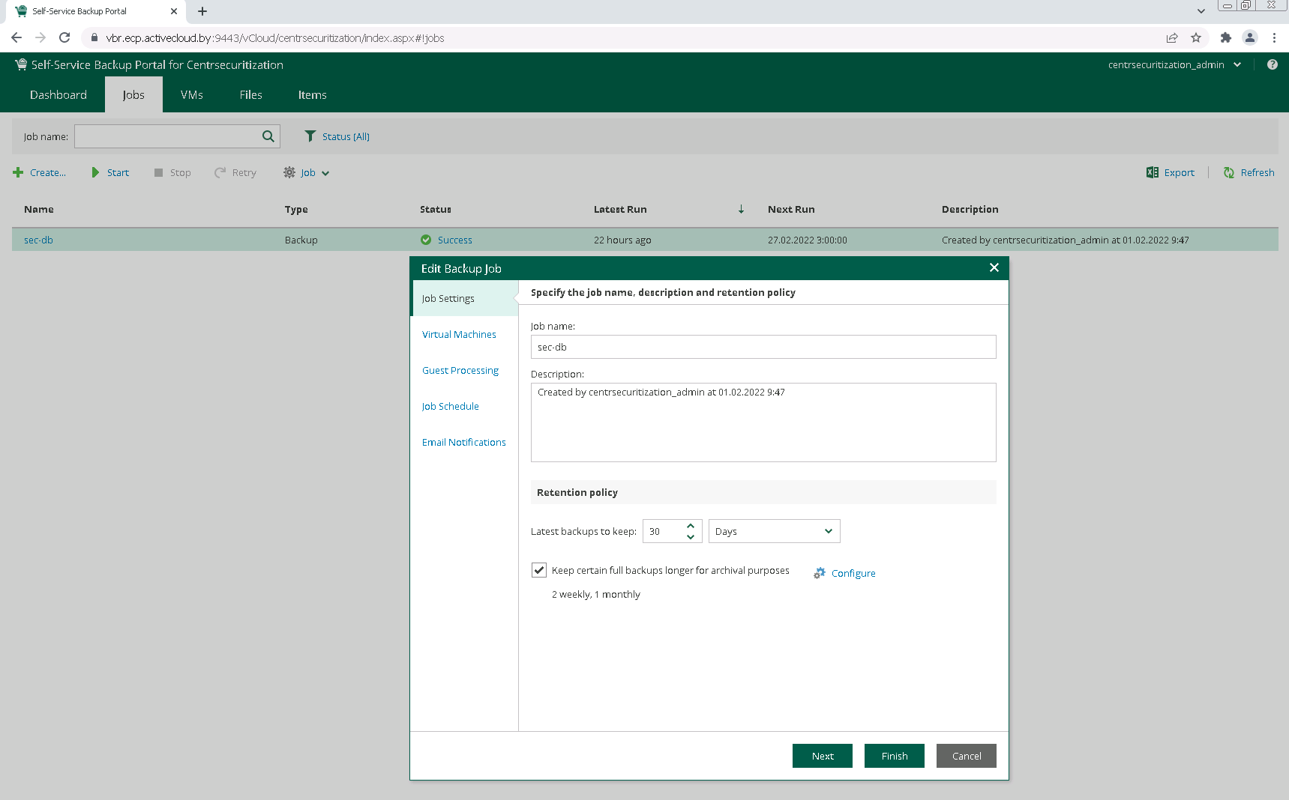

Рисунок 6.2.3 – Настройка доступа к резервным копиям. Интерфейс Veeam Backup.

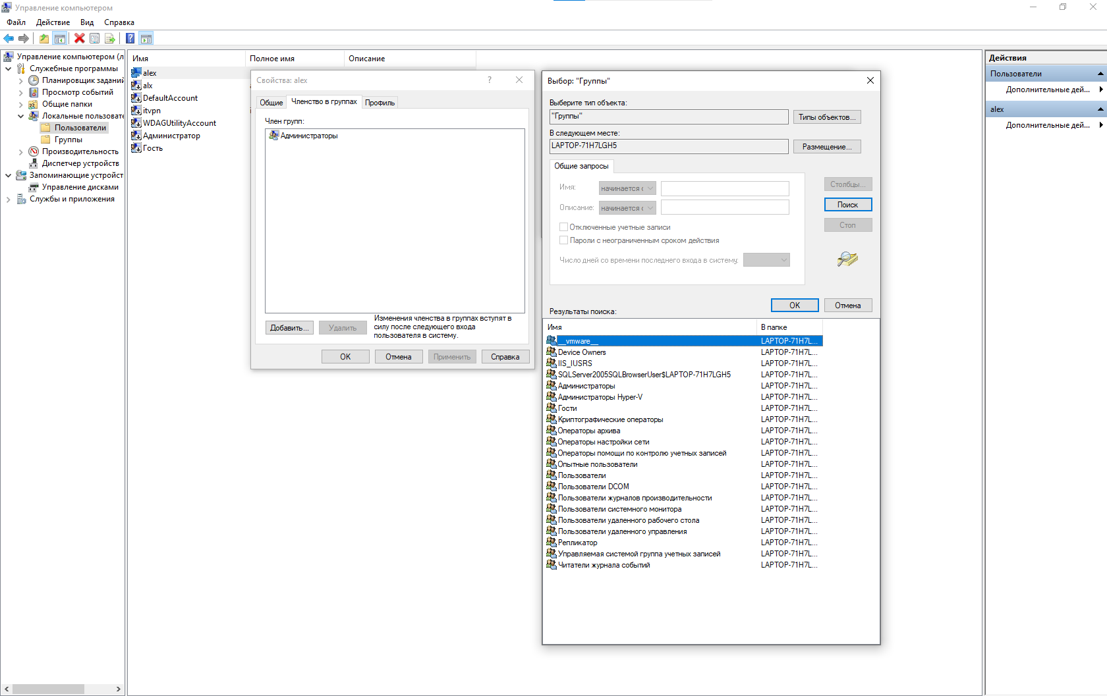

Рисунок 6.2.4 – Настройка доступа к системному программному обеспечению.

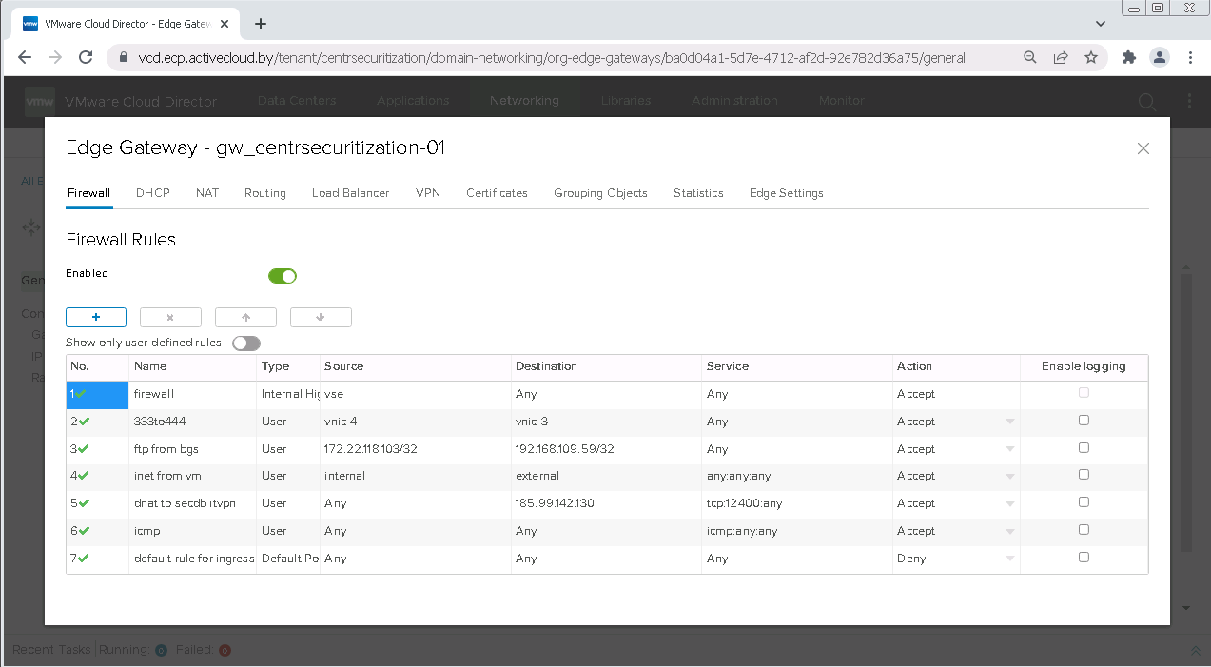

Рисунок 6.2.5 – Настройки сетевого оборудования. Правила межсетевого экранирования gw_centrsecuritization-01

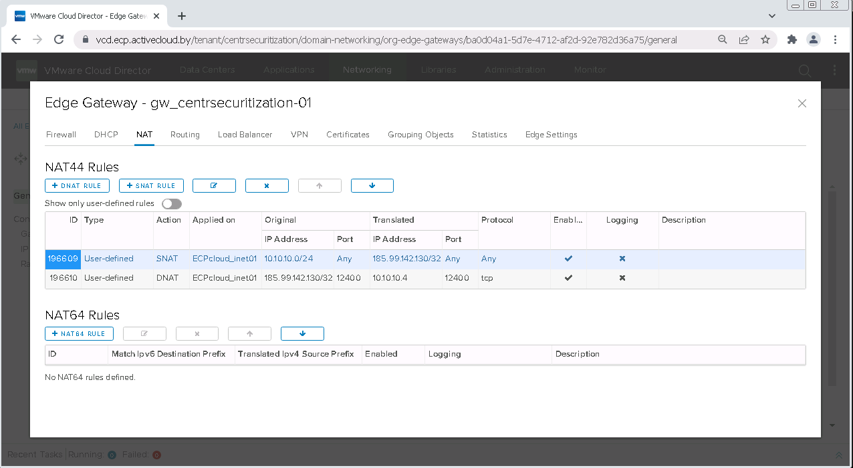

Рисунок 6.2.6 – Настройки сетевого оборудования. Правила трансляции сетевых адресов NAT gw_ centrsecuritization -01

**УДОСТОВЕРЕНО:**

**Средства программного обеспечения, операционной системы, а также средства технической защиты информации позволяют:**

**контролировать работоспособность, параметры настройки и правильность функционирования средств вычислительной техники, сетевого оборудования, системного программного обеспечения и средств защиты информации;**

**обеспечивать защиту от несанкционированного доступа к резервным копиям, параметрам настройки сетевого оборудования, системного программного обеспечения, средств защиты информации и событиям безопасности.**

контролировать порядок использования в ИС съемных носителей информации, мобильных технических средств – закрыто орг мерами.

**ЗАКЛЮЧЕНИЕ:**

Экспертом удостоверено, что в реальных условиях эксплуатации ИС функции безопасности, реализующие требования по обеспечению защиты данных, **соответствуют требованиям**, заявленным в ТЗ.

**6.3. Проверка реализации требований по обеспечению идентификации и аутентификации**

Средства программного обеспечения, операционной системы, а также средства технической защиты информации должны реализовывать:

разграничение доступа пользователей к средствам вычислительной техники, сетевому оборудованию, системному программному обеспечению и средствам защиты информации;

идентификацию и аутентификацию пользователей ИС;

защиту обратной связи при вводе аутентификационной информации;

полномочное управление (создание, активация, блокировка и уничтожение) учетными записями пользователей ИС;

контроль за соблюдением правил генерации и смены паролей пользователей ИС;

блокировку доступа к объектам ИС после истечения установленного времени бездействия (неактивности) пользователя ИС или по его запросу.

**ПРОЦЕДУРА ТЕСТИРОВАНИЯ:**

Эксперт удостоверяет, что в реальных условиях эксплуатации ИС функции безопасности, реализующие требования по обеспечению идентификации и аутентификации, соответствуют требованиям, заявленным в ТЗ.

Ожидаемые результаты тестирования подтверждены и представлены на рисунках 6.1.1 – 6.1.6, 6.3.1 – 6.3.10.

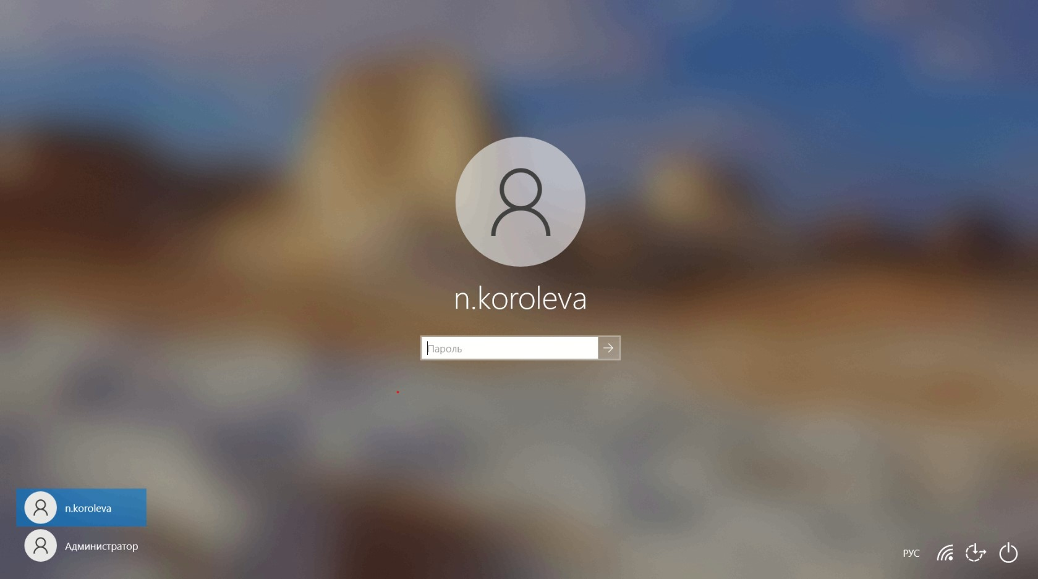

Рисунок 6.3.1 – Вход пользователя в операционную систему



Рисунок 6.3.2 – Вход пользователя в «Учет операций секьюритизации»

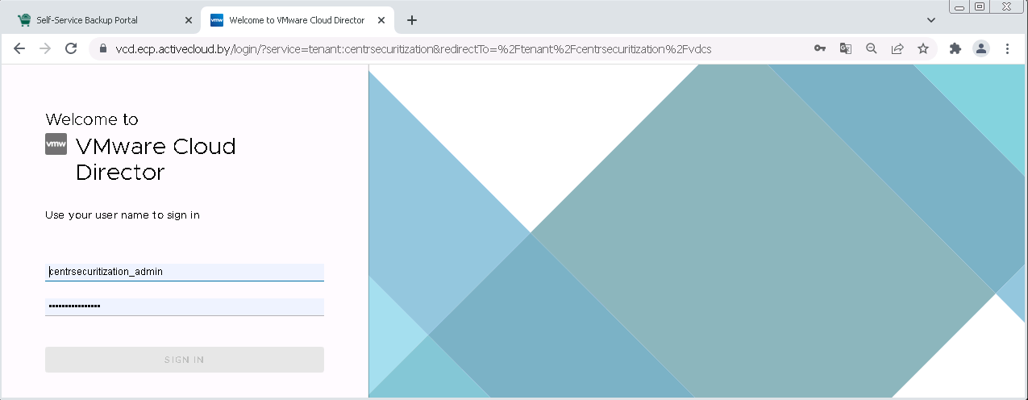

Рисунок 6.3.3 – Вход пользователя в административную панель VMware Cloud Director.

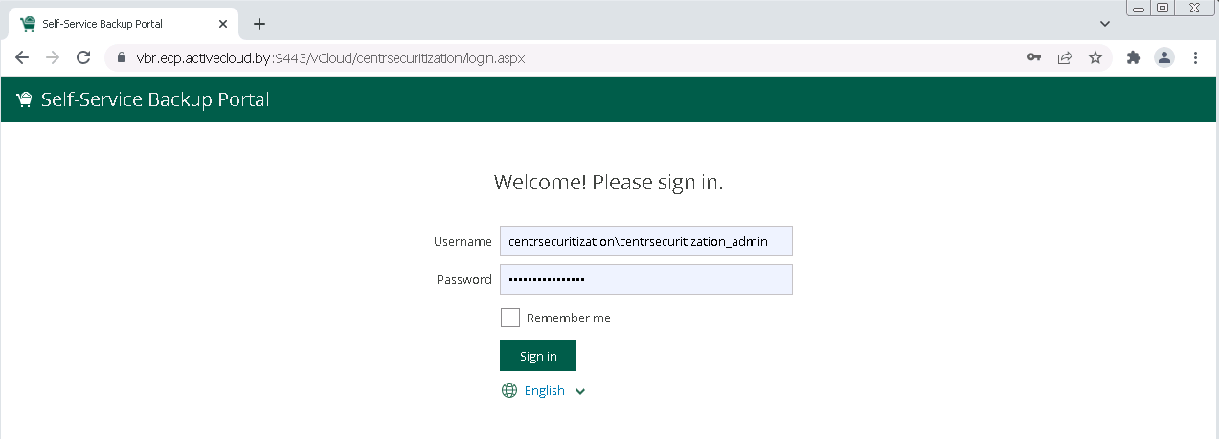

Рисунок 6.3.4 – Вход пользователя в административную панель Veeam Backup and Replication.



Рисунок 6.3.5 – Сертификат соответствия Veeam Backup and Replication версии 9.5.

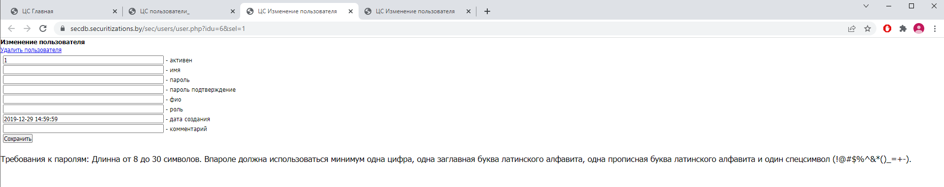

Рисунок 6.3.6 – Управление (создание, активация, блокировка и уничтожение) учетными записями пользователей ИС

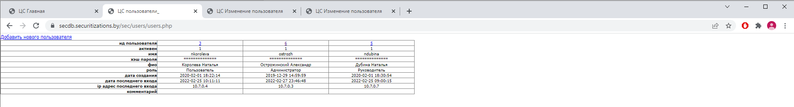

Рисунок 6.3.7 – Управление (создание, активация, блокировка и уничтожение) учетными записями пользователей ИС



Рисунок 6.3.8 – Настройки требований к паролю в ИС “Учет операций секьюритизации”

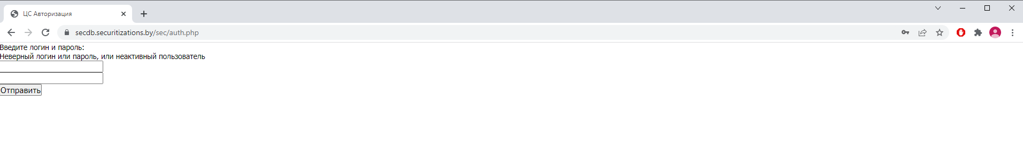

Рисунок 6.3.9 – Блокировка после неудачных попыток входа

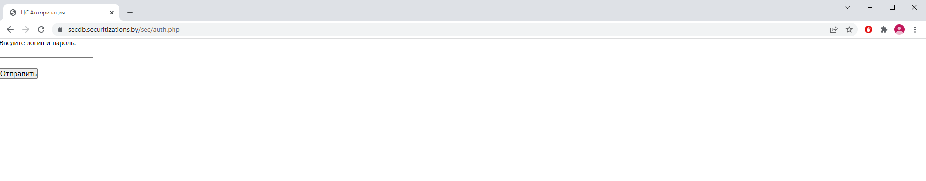

Рисунок 6.3.10 – Блокировка доступа к ИС установленного времени

**УДОСТОВЕРЕНО:**

**Средства программного обеспечения, операционной системы, а также средства технической защиты реализуют:**

**разграничение доступа пользователей к средствам вычислительной техники, сетевому оборудованию, системному программному обеспечению и средствам защиты информации;**

**идентификацию и аутентификацию пользователей ИС;**

**защиту обратной связи при вводе аутентификационной информации;**

**полномочное управление (создание, активация, блокировка и уничтожение) учетными записями пользователей ИС;**

**контроль за соблюдением правил генерации и смены паролей пользователей ИС;**

**блокировку доступа к объектам ИС после истечения установленного времени бездействия (неактивности) пользователя ИС или по его запросу.**

**ЗАКЛЮЧЕНИЕ:**

Эксперт удостоверено, что в реальных условиях эксплуатации ИС функции безопасности, реализующие требования по обеспечению идентификации и аутентификации, **соответствуют требованиям**, заявленным в ТЗ.

**6.4. Проверка реализации требований по обеспечению защиты системы защиты информации ИС**

Средства программного обеспечения, операционной системы, сетевого оборудования, а также средства технической защиты должны обеспечивать:

право уполномоченному пользователю ИС на изменения атрибутов безопасности, установленных по умолчанию в соответствии с политикой информационной безопасности;

возможность обновление объектов информационной системы;

контроль и управление физическим доступом в помещения, в которых постоянно размещаются объекты ИС;

синхронизация временных меток и (или) системного времени в ИС и системе защиты информации.

**ПРОЦЕДУРА ТЕСТИРОВАНИЯ:**

Эксперт удостоверяет, что в реальных условиях эксплуатации ИС функции безопасности, реализующие требования по обеспечению защиты системы защиты информации ИС, соответствуют требованиям, заявленным в ТЗ.

Результаты тестирования подтверждены и представлены на рисунках 6.1.1 – 6.1.5, 6.4.1 – 6.4.5.

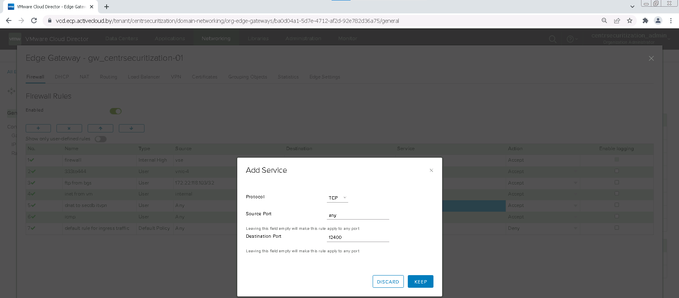

Рисунок 6.4.1 – Изменение атрибутов безопасности сетевого оборудования, установленных по умолчанию.

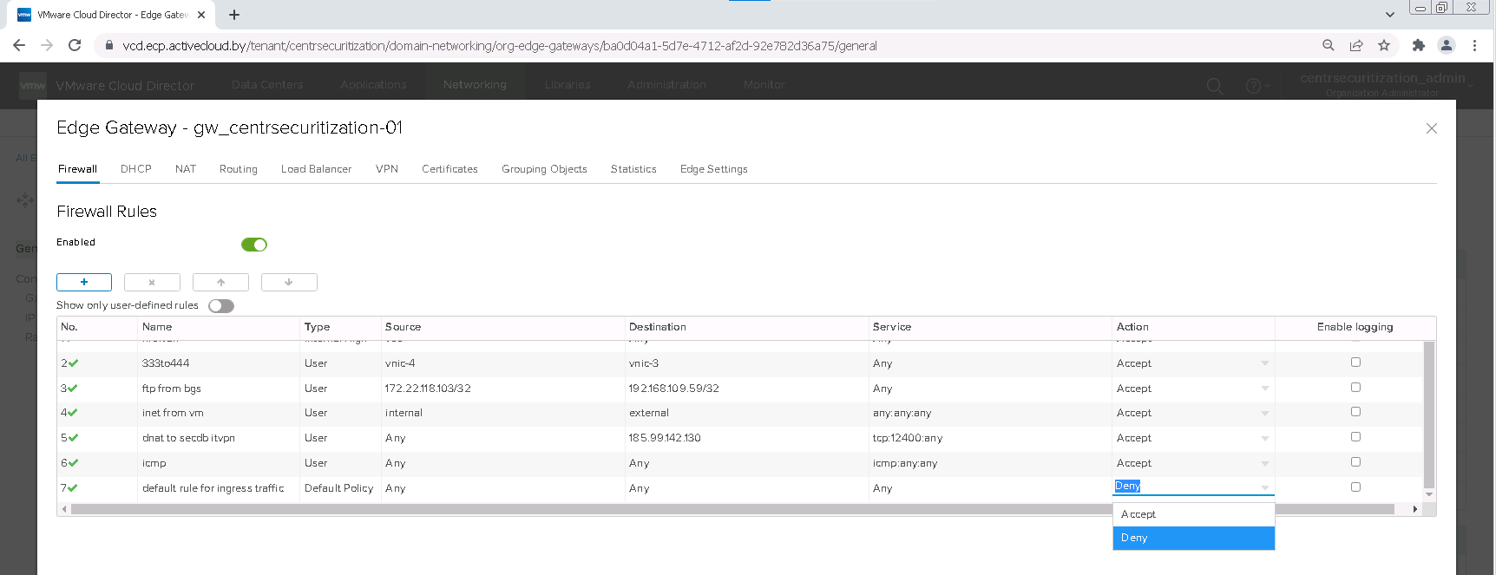

Рисунок 6.4.2 – Изменение правил сетевого оборудования, установленных по умолчанию.

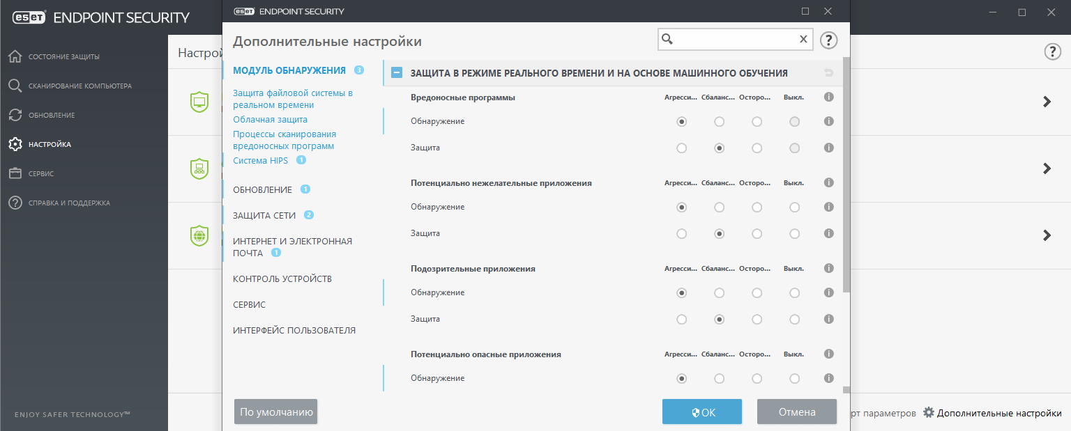

Рисунок 6.4.3 – Измененные атрибуты безопасности средств защиты информации, установленных по умолчанию (антивирусное ПО).

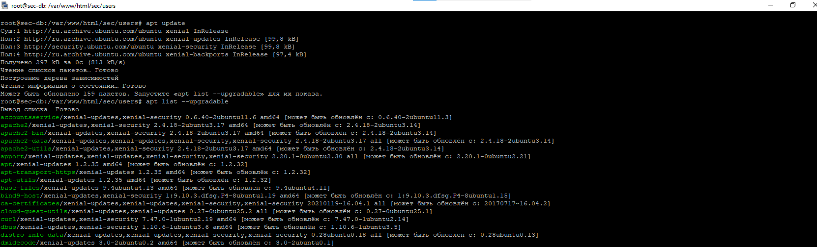

Рисунок 6.4.4 – Доступность обновлений компонентов информационной системы.

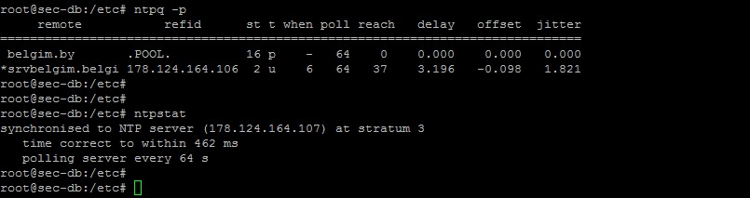

Рисунок 6.4.5 – Настройка синхронизации временных меток и (или) системного времени в ИС и системе защиты информации

**УДОСТОВЕРЕНО:**

**Средства программного обеспечения, операционной системы, сетевого оборудования, а также средства технической защиты обеспечивают:**

**право уполномоченному пользователю ИС на изменения атрибутов безопасности, установленных по умолчанию в соответствии с политикой информационной безопасности;**

**возможность обновление объектов информационной системы;**

**контроль и управление физическим доступом в помещения, в которых постоянно размещаются объекты ИС;**

**синхронизация временных меток и (или) системного времени в ИС и системе защиты информации.**

**ЗАКЛЮЧЕНИЕ:**

Экспертом удостоверено, что в реальных условиях эксплуатации ИС функции безопасности, реализующие требования по обеспечению защиты системы защиты информации ИС, **соответствуют требованиям**, заявленным в ТЗ.

**6.5. Проверка реализации требований по обеспечению криптографической защиты информации**

Средствами криптографической защиты информации (средствами контроля целостности) должен обеспечиваться контроль целостности данных в ИС.

**ПРОЦЕДУРА ТЕСТИРОВАНИЯ:**

Эксперт удостоверяет, что в реальных условиях эксплуатации ИС функции безопасности, реализующие требования по обеспечению криптографической защиты информации, соответствуют требованиям, заявленным в ТЗ.

Ожидаемые результаты тестирования подтверждены и представлены на рисунке 6.5.1, 6.5.2.

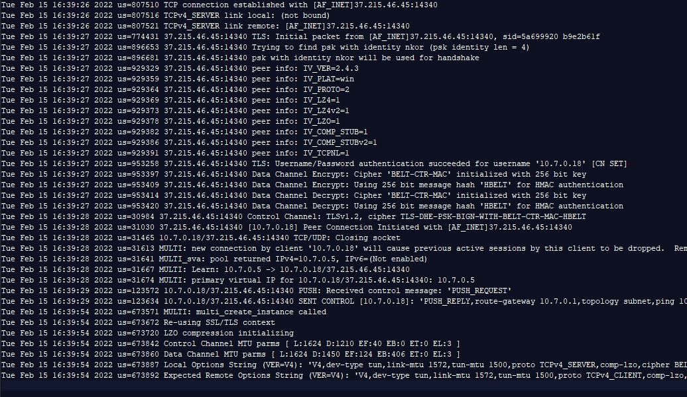Рисунок 6.5.1 - реализация требований по обеспечению криптографической защиты информации



Рисунок 6.5.2 – Сертификат соответствия, выданный в Национальной системе подтверждения соответствия Республики Беларусь.

**УДОСТОВЕРЕНО:**

**Средствами криптографической защиты информации (средствами контроля целостности) обеспечивается контроль целостности данных в ИС.**

**ЗАКЛЮЧЕНИЕ:**

Экспертом удостоверено, что в реальных условиях эксплуатации ИС функции безопасности, реализующие требования по обеспечению криптографической защиты информации, **соответствуют требованиям**, заявленным в ТЗ.

**6.6. Проверка реализации дополнительных требований по обеспечению защиты информации в виртуальной инфраструктуре**

Виртуальная инфраструктура должна обеспечивать:

защиту от агрессивного использования ресурсов виртуальной инфраструктуры потребителями услуг;

защиту виртуальной инфраструктуры от несанкционированного доступа и сетевых атак из виртуальной и физической сети, а также виртуальных машин;

безопасное перемещение виртуальных машин и обрабатываемых на них данных;

резервное копирование пользовательских виртуальных машин;

резервирование сетевого оборудования по схеме N+1;

физическую изоляцию сегмента виртуальной инфраструктуры (системы хранения и обработки данных), предназначенного для обработки информации, распространение и (или) предоставление которой ограничено, не отнесенной к государственным секретам.

**ПРОЦЕДУРА ТЕСТИРОВАНИЯ:**

Эксперт удостоверяет, что в реальных условиях эксплуатации ИС функции безопасности, реализующие дополнительные требования по обеспечению защиты информации в виртуальной инфраструктуре, соответствуют требованиям, заявленным в ТЗ.

Результаты тестирования подтверждены и представлены на рисунке 6.6.1, 6.6.2.

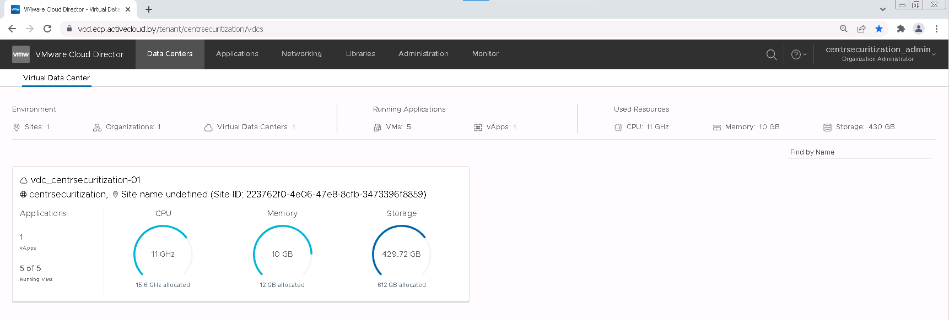

Рисунок 6.6.1 – Защита от агрессивного использования ресурсов виртуальной инфраструктуры потребителями услуг.

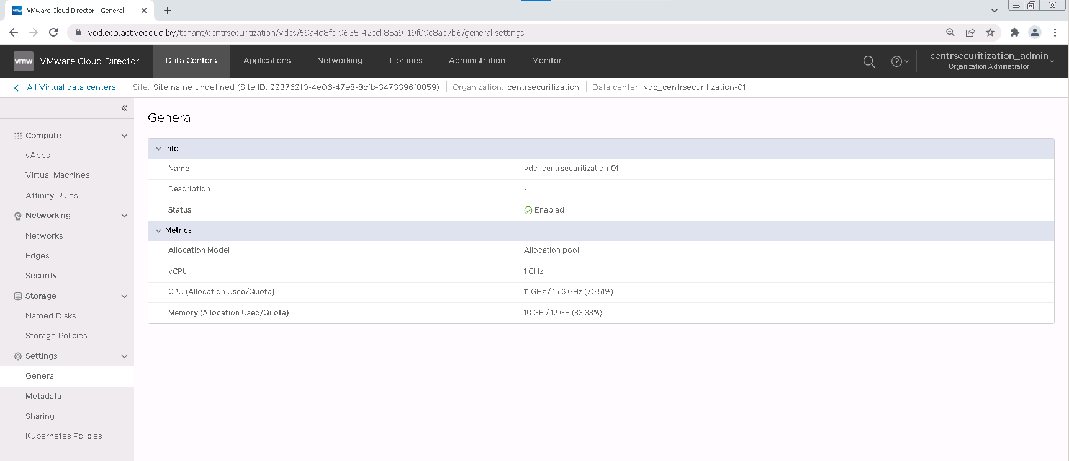

Рисунок 6.6.2 – Защита от агрессивного использования ресурсов виртуальной инфраструктуры потребителями услуг.

Защита виртуальной инфраструктуры от несанкционированного доступа и сетевых атак из виртуальной и физической сети, а также виртуальных машин реализована при помощи программно-аппаратного комплекса предотвращения DDoS-атак AntiDDoS8080 серии AntiDDoS8000 с программным обеспечением V500R001, предоставляемого СООО «Белорусские облачные технологии» согласно приложению №2 к Договору №05-ОДк от 1 августа 2015г, а так же с использованием межсетевого экрана Palo Alto VM под управлением программного обеспечения PAN-OS версии 8.0 в среде виртуализации VMware, предоставляемого СООО «Белорусские облачные технологии» согласно приложению №2 к Договору №05-ОДк от 1 августа 2015г.

Резервирование сетевого оборудования по схеме N+1 и физическая изоляция сегмента виртуальной инфраструктуры (системы хранения и обработки данных), предназначенного для обработки информации, распространение и (или) предоставление которой ограничено, не отнесенной к государственным секретам, реализована на базе платформы E-Cloud Protected, имеющей аттестат соответствия №18 от 31 мая 2019 г.

**УДОСТОВЕРЕНО:**

**Средствами виртуальной инфраструктуры и техническими средствами ИС обеспечивается:**

**защита от агрессивного использования ресурсов виртуальной инфраструктуры потребителями услуг;**

**защита виртуальной инфраструктуры от несанкционированного доступа и сетевых атак из виртуальной и физической сети, а также виртуальных машин;**

**безопасное перемещение виртуальных машин и обрабатываемых на них данных;**

**резервное копирование пользовательских виртуальных машин;**

**резервирование сетевого оборудования по схеме N+1;**

**физическая изоляция сегмента виртуальной инфраструктуры (системы хранения и обработки данных), предназначенного для обработки информации, распространение и (или) предоставление которой ограничено, не отнесенной к государственным секретам.**

**ЗАКЛЮЧЕНИЕ:**

Экспертом удостоверено, что в реальных условиях эксплуатации ИС функции безопасности, реализующие требования по обеспечению дополнительных требований по обеспечению защиты информации в виртуальной инфраструктуре, **соответствуют требованиям**, заявленным в ТЗ.

**6.7. Проверка реализации иных требований**

Средства программного обеспечения, операционной системы, а также средства технической защиты информации должны позволять:

использовать объекты ИС под пользовательскими учетными записями (использование административных учетных записей только в случае настройки объектов ИС или особенностей объектов ИС);

определять состав и содержания информации, подлежащей резервированию;

резервировать информацию;

обновлять программного обеспечения объектов ИС;

защищать средства вычислительной техники от вредоносных программ.

**ПРОЦЕДУРА ТЕСТИРОВАНИЯ:**

Эксперт удостоверяет, что в реальных условиях эксплуатации ИС функции безопасности, реализующие иные требования, соответствуют требованиям, заявленным в ТЗ.

Результаты тестирования подтверждены и представлены на рисунках 6.7.1 – 6.7.5.

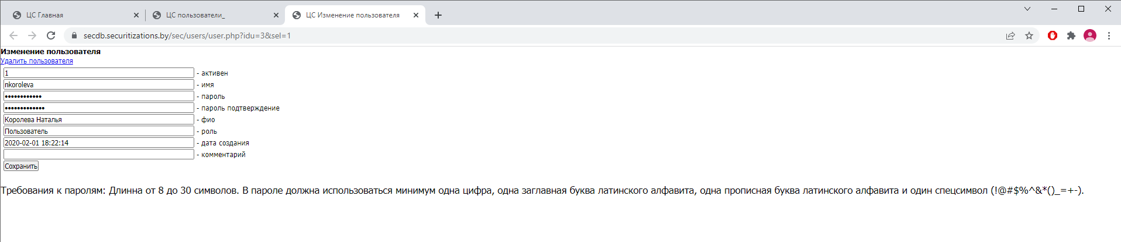

Рисунок 6.7.1 – Настройки пользовательских учетных записей объектов ИС

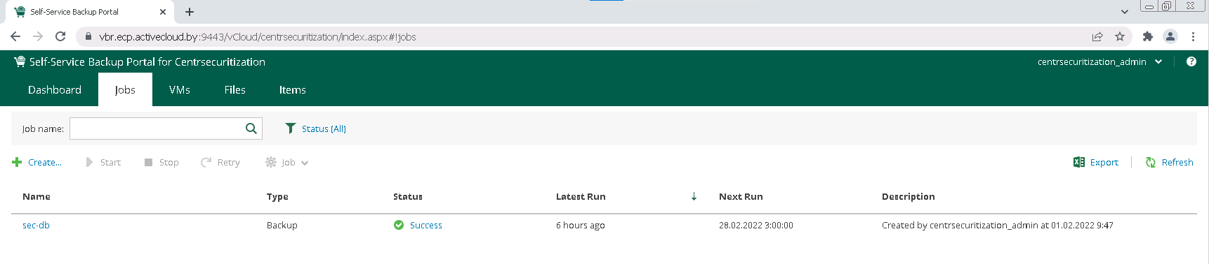

Рисунок 6.7.2 – Настройки состава и содержания информации, подлежащей резервированию

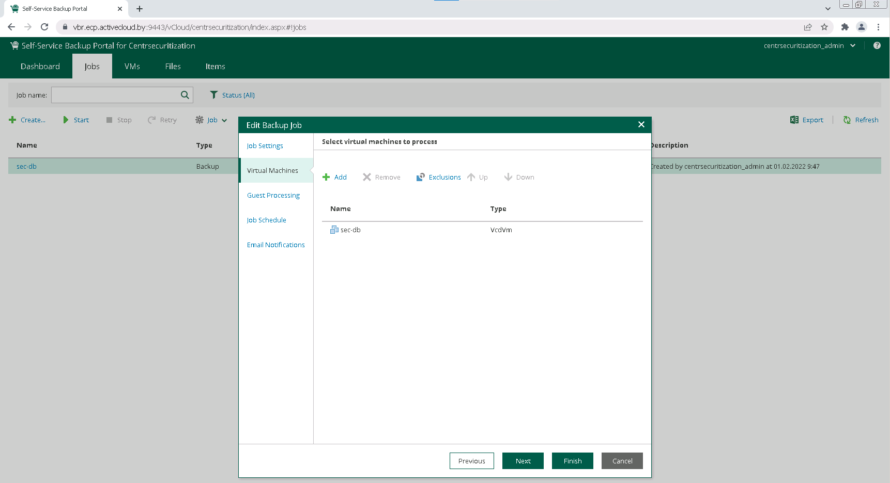

Рисунок 6.7.3 – Настройки по резервированию информации

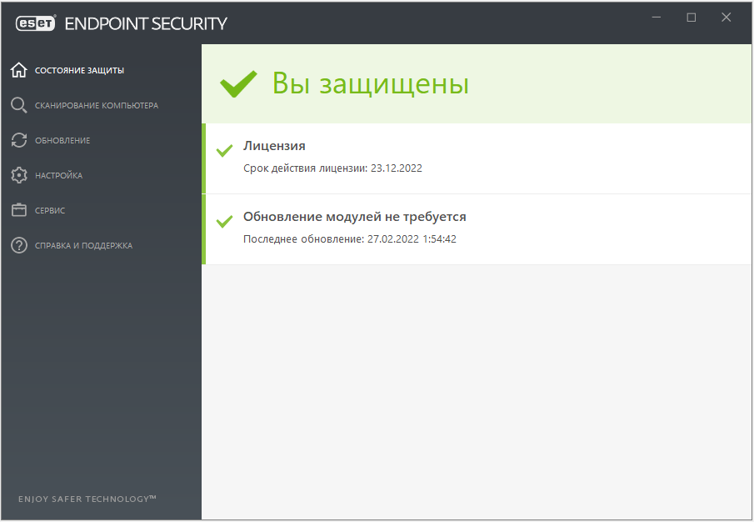

Рисунок 6.7.4 – Установленное средство технической защиты информации (антивирусное средство)

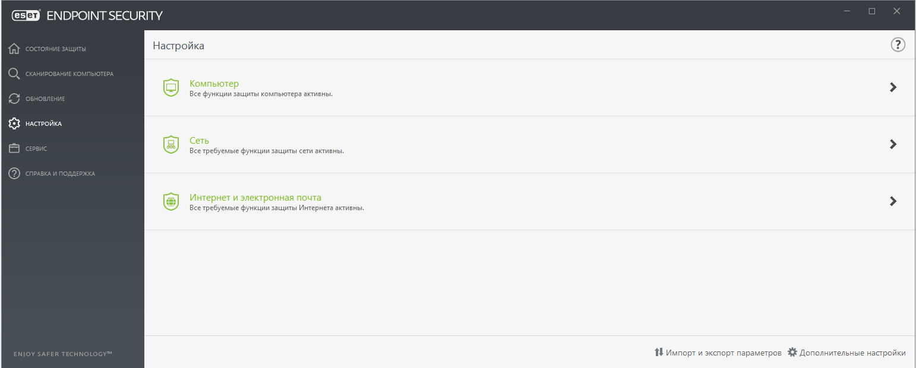

Рисунок 6.7.5 – Настройки средства технической защиты информации (антивирусного средства)

**УДОСТОВЕРЕНО:**

**Средства программного обеспечения, операционной системы, а также средства технической защиты информации позволяют:**

**использовать объекты ИС под пользовательскими учетными записями (использование административных учетных записей только в случае настройки объектов ИС или особенностей объектов ИС);**

**определять состав и содержания информации, подлежащей резервированию;**

**резервировать информацию;**

**резервирование конфигурационных файлов сетевого оборудования;**

**обновлять программного обеспечения объектов ИС;**

**защищать средства вычислительной техники от вредоносных программ.**

**ЗАКЛЮЧЕНИЕ:**

Экспертом удостоверено, что в реальных условиях эксплуатации ИС функции безопасности, реализующие иные требования, **соответствуют требованиям**, заявленным в ТЗ.

**7. ОТЧЕТ О ВНЕШНЕЙ И ВНУТРЕННЕЙ ПРОВЕРКЕ ОТСУТСТВИЯ ЛИБО НЕВОЗМОЖНОСТИ ИСПОЛЬЗОВАНИЯ НАРУШИТЕЛЕМ СВОЙСТВ ПРОГРАММНЫХ, ПРОГРАММНО-АППАРАТНЫХ И АППАРАТНЫХ СРЕДСТВ**

Внутренняя и внешняя проверка отсутствия либо невозможности использования нарушителем свойств программных, программно-аппаратных и аппаратных средств ИС, которые могут быть случайно инициированы (активированы) или умышленно использованы для нарушения информационной безопасности системы и сведения о которых подтверждены изготовителями (разработчиками) этих объектов информационной системы была проведена в составе испытаний системы защиты информации на предмет выполнения установленных требований безопасности и корректности функционирования ИС, а также с использованием программного продукта «Сканер уязвимостей Nessus Professional (Tenable.sc)», имеющего Сертификат соответствия Техническому регламенту Республики Беларусь «Информационные технологии. Средства защиты информации. Информационная безопасность» (ТР 2013/027/BY), выданный в Национальной системе подтверждения соответствия Республики Беларусь. Регистрационный номер сертификата - BY/112 02.02.036 01261.

Результаты сканирования от __.03.2022 на наличие уязвимостей ИС с использованием «Сканер уязвимостей Nessus Professional (Tenable.sc)» представлены в виде приложения к техническому отчету.

**Испытания провели:**

|  |  |  |
| --- | --- | --- |
| Ведущий специалист по защите информации ООО «Активные технологии» (секретарь комиссии) | – | Грецкий Антон Владимирович |
| Системный администратор  ЗАО «Специальная финансовая организация «Центр секьюритизации» | – | Острожинский Александр Николаевич |